Республика Адыгея  Шовгеновский район  Администрация  Муниципального образования  «Заревское сельское поселение»  385445,п.Зарево, ул. Пролетарская,5  Тел.факс (887773)94-1-24  emailzarevskoepos@mail.ru | 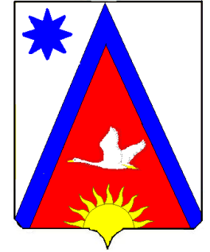 | Адыгэ Республикэм  Шэуджен район  иадминистрацие образованиеу Заревско къоджэ псэупIэ чIыпIэм  385445, къ.Зарево,  урПролетарскэм ыцI,  Тел.факс (887773)94-1-24  email zarevskoepos@mail.ru

ПОСТАНОВЛЕНИЕ
администрации муниципального образования
«Заревское сельское поселение»

от 01.06.2021г. № 25 -п. п. Зарево

«О внесении изменений в Постановление
администрации № 65-п. от 21.12.2015г.
«Об утверждении Порядка рассмотрения
обращений граждан, поступивших в администрацию
Заревского сельского поселения».

В целях реализации Закона РФ о поправке к Конституции РФ от 14.03.02020г. № 1-ФКЗ « О совершенствовании регулирования отдельных вопросов организации и функционирования публичной власти», на основании протеста прокуратуры Шовгеновского района № 6-25-2021 от 11.05.2021г., Администрация Заревского сельского поселения

п о с т а н о в л я е т:

1. В п.8.1 «Положения о порядке рассмотрения обращений граждан, поступивших в администрацию муниципального образования «Заревское сельское поселение», в абзаце 1 после слов :
«… пользуются правом на личный прием в первоочередном порядке: слова ( Члены Совета Федерации…) заменить на ( Сенаторы Совета Федерации…)

2.Обнародовать настоящее постановление.

3. Постановление вступает в силу после его официального обнародования

4. Контроль над исполнением постановления возложит на ведущего специалиста администрации Конозенко Н.А.

Глава Заревского
сельского поселения А.А. Синяков.

Проект подготовлен и внесен:
Ведущий специалист Н. А. Конозенко

Согласован:
Зам. Главы администрации
МО «Заревское сельское поселение» И.С. Трофимов

